Отчет по лабораторной работе №3

Основы информационной безопасности

Ищенко Ирина НПИбд-02-22

Содержание

# 1 Цель работы

Получение практических навыков работы в консоли с атрибутами файлов для групп пользователей[1].

# 2 Выполнение лабораторной работы

В установленной операционной системе создадим учётную запись пользователя guest2 (использую учётную запись администратора): useradd guest Зададим пароль для пользователя guest (использую учётную запись администратора): passwd guest. Добавим пользователя guest2 в группу guest (пользователя guest создавали в предыдущей лабораторной работе). gpasswd -a guest2 guest Осуществим вход в систему от двух пользователей на двух разных консолях: guest на первой консоли и guest2 на второй консоли. Для обоих пользователей командой pwd определим директорию, в которой находимся - /home/ioithenko. Уточниv имя вашего пользователя, его группу, кто входит в неё и к каким группам принадлежит он сам. Определиv командами groups guest и groups guest2, в какие группы входят пользователи guest и guest2. Сравниv вывод команды groups с выводом команд id -Gn и id -G: все перечисленные команды предоставляют информацию о принадлежности пользователя группе (рис. 1).

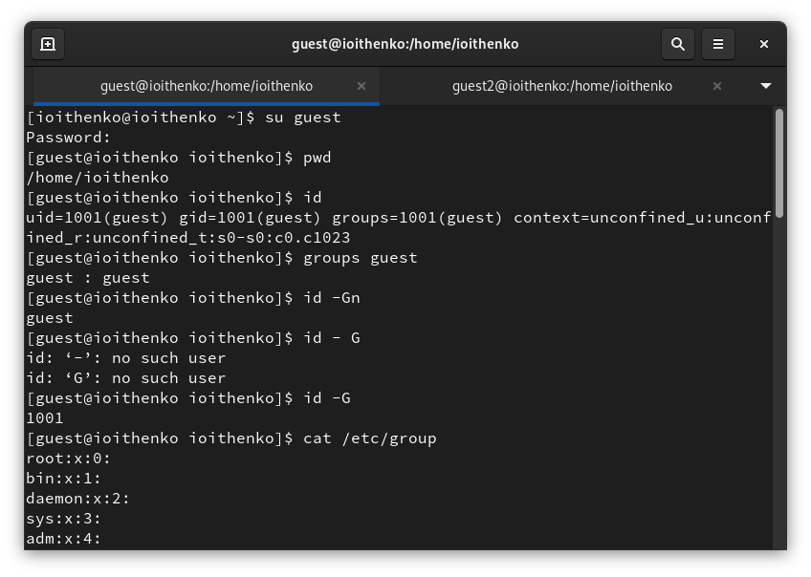

Рис. 1: Информация о пользователе guest

Сравним полученную информацию с содержимым файла /etc/group. Просмотрим файл командой (рис. 2) cat /etc/group В файле содержится информация о пользователе: uid, gid, groups и тд.

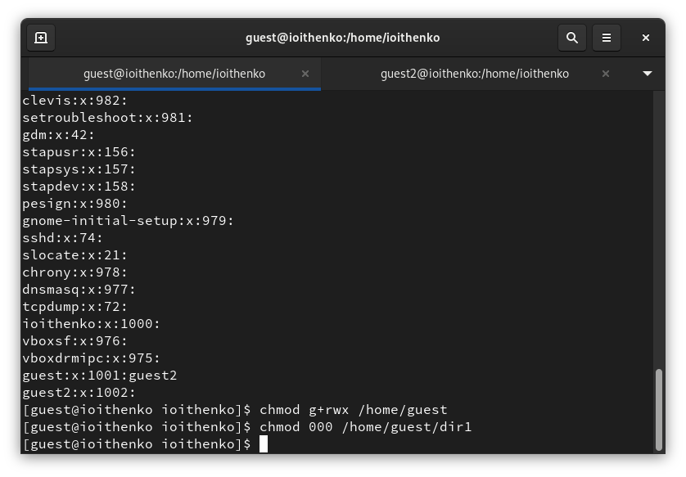

Рис. 2: Информация о пользователе guest и изменение прав

От имени пользователя guest2 выполниv регистрацию пользователя guest2 в группе guest командой (рис. 3) newgrp guest

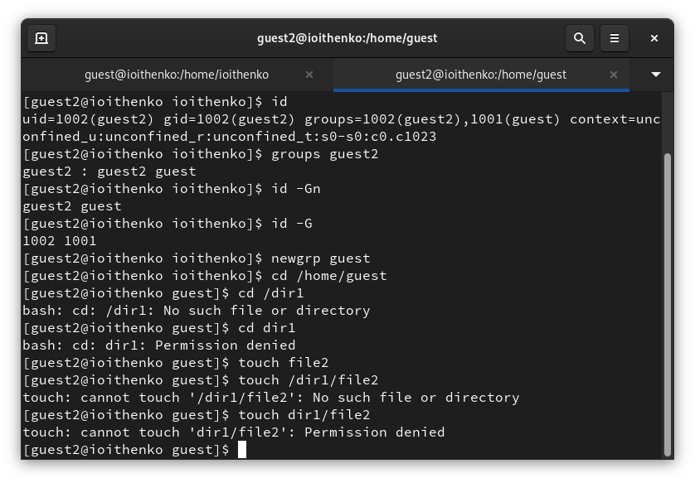

Рис. 3: Информация о пользователе guest2

От имени пользователя guest измените права директории /home/guest, разрешив все действия для пользователей группы: chmod g+rwx /home/guest От имени пользователя guest снимем с директории /home/guest/dir1 все атрибуты командой chmod 000 dirl и проверим правильность снятия атрибутов (рис. 4), (рис. 5), (рис. 6) и (рис. 7).

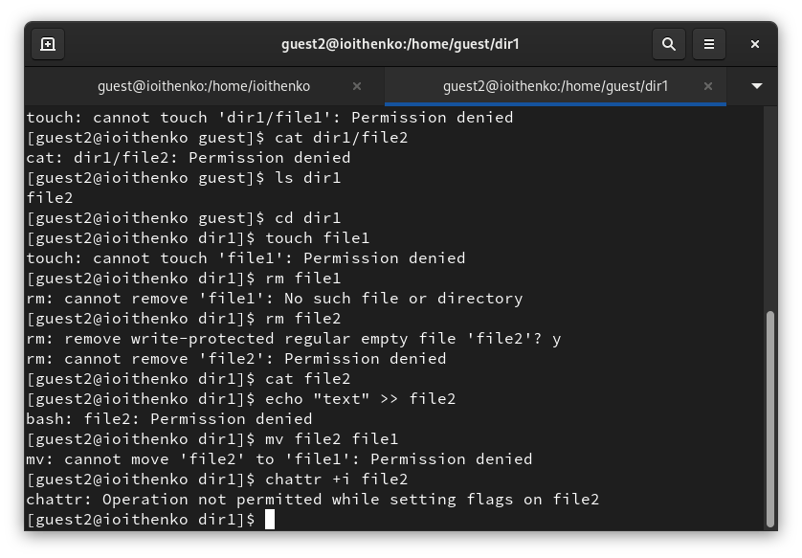

Рис. 4: Проверка прав

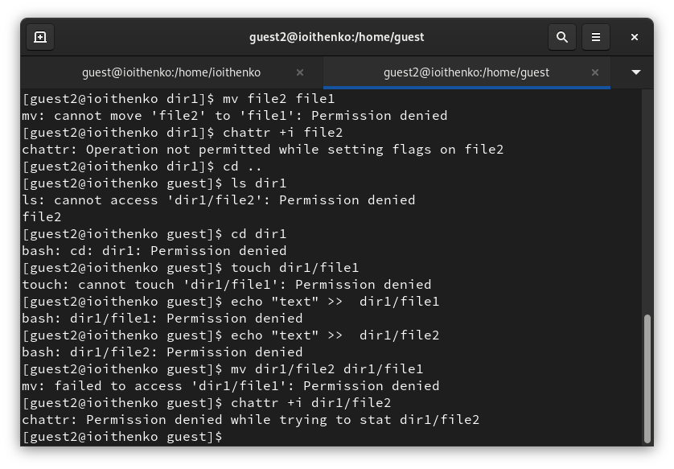

Рис. 5: Проверка прав

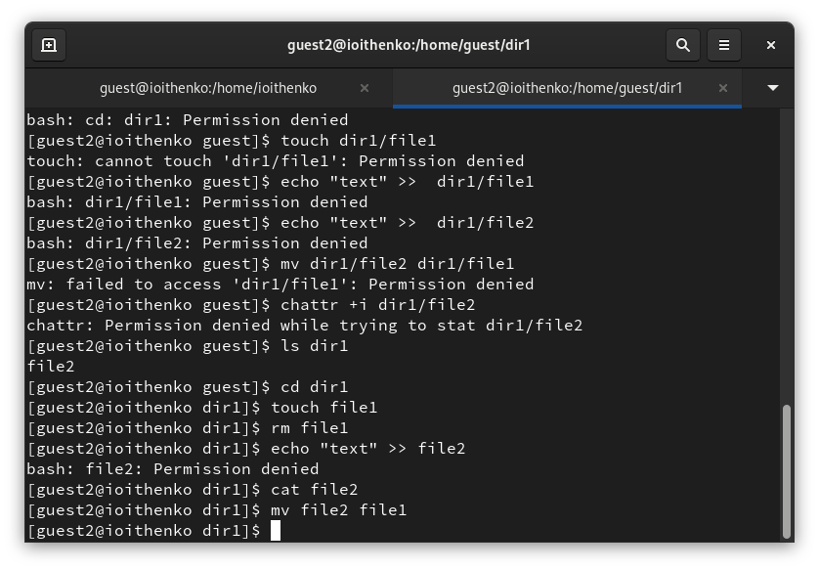

Рис. 6: Проверка прав

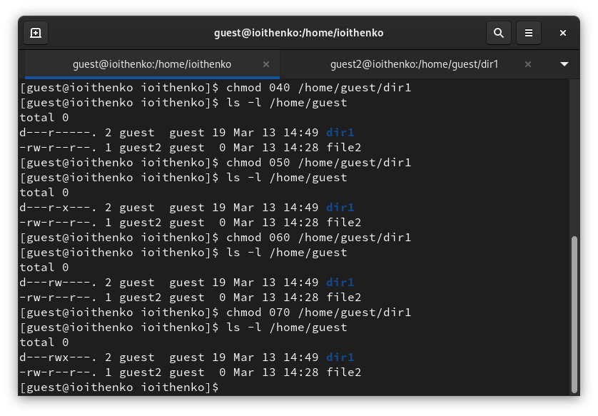

Рис. 7: Проверка прав

Меняя атрибуты у директории dir1 и файла file1 от имени пользователя guest и делая проверку от пользователя guest2, заполним 1.

Таблица 1: Установленные права и разрешённые действия для групп

| Права директории | Права файла | Создание файла | Удаление файла | Запись в файл | Чтение файла | Смена директории | Просмотр файлов в директории | Переименование файла | Смена атрибутов файла |
| --- | --- | --- | --- | --- | --- | --- | --- | --- | --- |
| 000 | 000 | - | - | - | - | - | - | - | - |
| 100 | 100 | - | - | - | - | + | - | - | - |
| 200 | 200 | - | - | - | - | - | - | - | - |
| 300 | 300 | + | + | + | - | + | - | + | + |
| 400 | 400 | - | - | - | - | - | + | - | - |
| 500 | 500 | - | - | - | + | + | + | - | + |
| 600 | 600 | - | - | - | - | - | + | - | - |
| 700 | 700 | + | + | + | + | + | + | + | + |

На основании этой таблицы заполним 2.

Таблица 2: Минимальные права для совершения операций

| Операция | Минимальные права на директорию | Минимальные права на файл |
| --- | --- | --- |
| Создание файла | 300 | 200 |
| Удаление файла | 300 | 200 |
| Чтение файла | 500 | 400 |
| Запись в файл | 300 | 200 |
| Переименование файла | 300 | 200 |
| Создание поддиректории | 300 | 300 |
| Удаление поддиректории | 300 | 300 |

# 3 Выводы

В ходе лабораторной работы я получила практических навыков работы в консоли с атрибутами файлов для групп пользователей.

# Список литературы

1. Кулябов Д.С., Королькова А.В., Геворкян М.Н. Информационная безопасность компьютерных сетей. Лабораторные работы, учебное пособие. Москва: РУДН, 2015. 64 с.